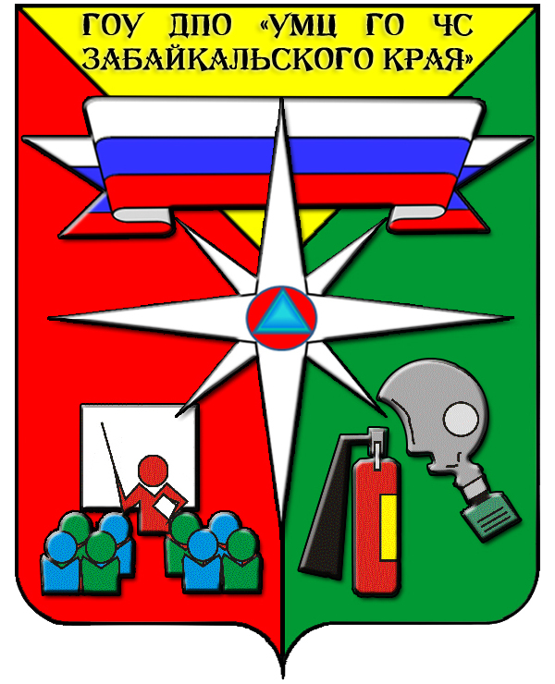ГОУ ДПО «Учебно-методический центр
по гражданской обороне и чрезвычайным ситуациям Забайкальского края»

Правила поведения и действия населения
при лесных пожарах

Находясь в лесу, выполняйте простые правила пожарной безопасности:
- не бросайте в лесу горящие спички и окурки,
- не применяйте при охоте пыжи из тлеющих материалов,
- не используйте машину с неисправной топливной системой,
- не курите, не разжигайте открытый огонь,
- не оставляйте в освещенных солнцем местах стеклянные бутылки, осколки,
- не выжигайте траву под деревьями.

При обнаружении лесного пожара
Незамедлительно сообщите о пожаре по телефонам: 23-10-02, 23-10-08,
35-90-01, 20-34-93 или по телефону 01, при звонке с сотового телефона – 010.
Если вы оказались вблизи очага лесного пожара и не можете своими силами локализовать или потушить его, не теряя времени, предупредите всех находящихся поблизости людей. Организуйте их выход из опасной зоны.
Двигаться надо навстречу ветру перпендикулярно движению огня, желательно по дорогам, полянам, просекам, берегам рек и ручьев. При сильном задымлении рот и нос необходимо прикрыть мокрой повязкой (носовым платком, полотенцем или частью одежды).

Если на человеке загорелась одежда
Постарайтесь помочь ему быстро скинуть ее. При неудачной попытке снять одежду с человека, не позволяйте ему бежать, опрокиньте его на землю, а затем погасите огонь, накинув на человека плотную ткань, облив водой или засыпав землей.
После выхода незамедлительно сообщите о месте, размерах и характере пожара в местную администрацию, соответствующий отдел внутренних дел, лесхоз или противопожарную службу.
Помните! Виновные в возникновении лесного пожара несут уголовную и административную ответственность по закону.
Воздержитесь от посещения лесов, особенно в пожароопасный весенний период. Берегите лес – наше национальное достояние!

